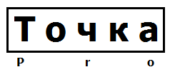 | ООО «ТочкаПРО»
Адрес: г. Вологда, ул. Возрождения, 47, кв. 247
ИНН 3525453077
Банк Вологодское Отделение № 8638 ПАО Сбербанк г. Вологда
БИК 041909644
Р/с 40702810612000008885
К/с 30101810900000000644
 | Тел. +7-911-500-68-62 Дмитрий
Прайс головные уборы
Наименование, фото | Описание | Цена
Бейсболка на липучке  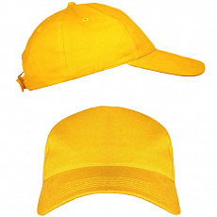 | Легкая пятиклинная бейсболка на липучке изготовлена из 100% натурального хлопка. Бейсболка имеет среднюю посадку, регулируется и отлично смотрится практически на любой голове. Аккуратный вид и комфорт обеспечивается за счет кроя из пяти клиньев, в каждом из которых имеются отверстие для вентиляции.  Цвета: белый; желтый; оранжевый; красный; бордовый; зеленый; изумруд; василек; темно-синий; серый; черный.  Материал: 100% натуральный хлопок  Застежка: липучка  Регулировка размера: Да  Вентиляционные отверстия: Да | 106.00
Подшлемник трикотажный  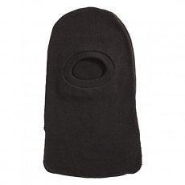 | Подшлемник выполнен из плотного трикотажного полотна. Предназначен для защиты головы в условиях пониженных температур. Для рабочих строительных специальностей.  Кол-во штук в коробке: 20 шт.  Материал: Полушерстяной трикотаж.  Цвет: Черный  Ткань: шерсть - 30%; акрил - 70 %  Подкладка: Нет  Размер: 4XL  Пол: Женский; Мужской | 95.00
Подшлемник летний (диагональ/бязь)  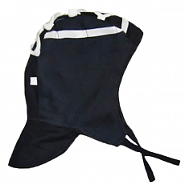 | Классическая модель, защищает голову. Размер регулируется шнуровкой на затылочной части.  Ткань: х/б диагональ, 100% хлопок  Подкладка: Бязь  Размер: 4XL | 118.00
Подшлемник зимний (диагональ/ватин/бязь)  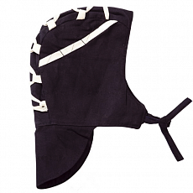 | Подшлемник с пелериной, регулировка объема при помощи шнура.  Материал: Хлопок  Цвет: Черный  Тип товара: Подшлемник зимний  Подкладка: Ватин  Размер: 4XL  Пол: Женский; Мужской | 120.00
Подшлемник под каску PARTNER UNIVERSAL 2  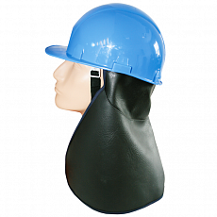 | Подшлемник под каску PARTNER UNIVERSAL 2 предназначен для ношения с защитной каской. Удобные люверсы надежно фиксируют подшлемник на специальных крючках внутренней оснастки каски. Увеличенный размер для защиты шеи, верхней части груди и спины.  Материал: винилискожа, устойчивая к воздействию жидкостей, брызг металла, атмосферных осадков.  Количество штук в упаковке: 70 | 210.00
Шапка трикотажная двойная пш  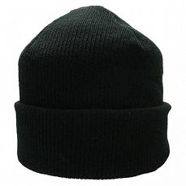 | Двойная вязка обеспечивает ветро и термо защиту. Шапка отлично подходит для носки как отдельно, так и с трикотажным подшлемником под защитной каской.  Соответствует требованиям ТР ТС 017/2011 "О безопасности продукции легкой промышленности.  Материал: Шерсть; акрил  Цвет: Черный  Размер: 4XL  Пол: Женский; Мужской | 95.00
Шапка ушанка искусственный мех  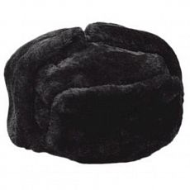 | Шапка ушанка из искусственного меха применяется как головной убор в повседневной жизни, а так же и при исполнении производственных процессов на открытом воздухе или в помещениях с пониженными температурами. | 420.00
Шапка-ушанка (Евроушанка) с креплением под каску  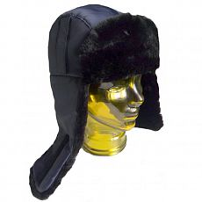 | Шапка-ушанка Евроушанка изготовлена на флисовой подкладке, отделана искусственным мехом с регулятором объема. Такой головной убор предназначен для использования в условиях низких температур и ветра. Шапка-ушанка также может использоваться совместно с защитной каской, благодаря фиксаторам крепления. Удлиненные ушки соединяются контактной лентой и защищают от ветра, термозащиту обеспечивает подкладка из флиса. Ткань верха пропитана водоотталкивающим составом.  Материал: мех искусственный трикотажный под «мутон» черный  Утеплитель: 1 слой ватина п/ш, 1 слой синтепона  Материал верха: Оксфорд — 100% п/э с ВО пропиткой, цвет — т. синий.  Подкладка: трикотажное полотно «флис» коротковорсовое | 443.00

